Июль 2023 ГОДА
В июле 2023 года мониторинг атмосферного воздуха осуществлялся Учреждением на базе четырех стационарных постов контроля загрязнения атмосферного воздуха (ПКЗ).

Состояние атмосферного воздуха на территории муниципального образования город Краснодар по данным ПКЗ-1, ПКЗ-2, ПКЗ-3, ПКЗ-4
Концентрации загрязняющих веществ по данным ПКЗ-1, ПКЗ-2, ПКЗ-3, ПКЗ-4 за июль 2023 года представлены в таблицах № 1, 2, 3, 4.

Таблица № 1. Средние концентрации загрязняющих веществ согласно данным ПКЗ-1
Вещество | Углерода оксид (CO) | Азота оксид (NO) | Азота диоксид (NO₂) | Аммиак (NH₃ ) | Сера диоксид (SO₂) | Сероводород (H₂S) | Взв. частицы, мг/м³ | Взв. частицы,РМ1 мг//м³ | Взв. частицы, РМ2,5мг м³ | Взв. частицы, РМ10мг/м³ | Сумма углеводородов (СНх) | Сумма углеводородов за вычетом метана (НСН) | Метан (СН₄) | Фенол С₆Н₆О
Средняя концентрация, мг/м³ | 0,3 | 0,007 | 0,028 | 0,002 | 0,0009 | 0,0013 | 0,0267 | 0,00166 | 0,00435 | 0,0129 | 1,3 | 0,1 | 1,1 | 0,000
ПДКс.с., мг/м³ | 3 | - | 0,1 | 0,1 | 0,05 | - | 0,15 | - | 0,035 | 0,06 | - | - | - | 0,006

Бензол  С₆Н₆ | Толуол  С₇Н₈ | Этилбензол С₈Н₁₀ | М,п ксилол  С₈Н₁₀ | О-ксилол С₈Н₁₀ | Стирол  С₈Н₈ | Хлорбензол С₆Н₅ CL
0,000 | 0,000 | 0,000 | 0,000 | 0,000 | 0,000 | 0,000
0,06 | - | - | 0,04 | - | - | -

Таблица № 2. Средние концентрации загрязняющих веществ согласно данным ПКЗ-2

Вещество | Углерода оксид  CO | Азота оксид  NO | Азота диоксид NO₂ | Аммиак NH₃ | Серы диоксид SO₂ | Сероводород H₂S | Взв. частицы | Взв. частицы,РМ1 | Взв. частицы, РМ2,5 | Взв. частицы, РМ10 | Метан  СН₄
Средняя  концентрация,  мг/м³ | 0,3 | 0,004 | 0,013 | 0,000 | 0,0005 | 0,0020 | 0,0480 | 0,00189 | 0,00490 | 0,0204 | 1,487
ПДКс.с., мг/м³ | 3 | - | 0,1 | 0,1 | 0,05 | - | 0,15 | - | 0,035 | 0,06 | -

Вещество | С₂Н₆  Этан | С₃Н₈  Пропан | С₄Н₁₀  Изобутан | С₄Н₁₀  Бутан | С₅Н₁₂  Пентан | С₅Н₁₂  Изо-пентан | С₆Н₁₄  Гексан | С₇Н₁₆  Гептан | С₈Н₁₈  Октан | С₉Н₂₀  Нонан | С₁₀Н₂₂  Декан | С₁Н₄-С₅Н₁₂ | С₆Н₁₄-С₁₀Н₂₂
Средняя концентрация, мг/м³ | 0,001 | 0,000 | 0,010 | 0,036 | 0,006 | 0,013 | 0,000 | 0,000 | 0,000 | 0,000 | 0,000 | 1,507 | 0,000
ПДКс.с., мг/м³ | - | - | - | - | 25 | - | 7 | - | - | - | - | 50 | 5

Таблица № 3. Средние концентрации загрязняющих веществ согласно данным ПКЗ-3

Вещество | Углерода оксид  CO | Азота оксид  NO | Азота диоксид NO₂ | Аммиак NH₃ | Серы диоксид SO₂ | Сероводород H₂S | Взв. частицы | Взв. частицы,РМ1 | Взв. частицы, РМ2,5 | Взв. частицы, РМ10 | Метан  СН₄
Средняя  концентрация,  мг/м³ | 0,6 | 0,013 | 0,032 | 0,002 | 0,0001 | 0,0011 | 0,0042 | 0,00108 | 0,00193 | 0,0029 | 1,371
ПДКс.с., мг/м³ | 3 | - | 0,1 | 0,1 | 0,05 | - | 0,15 | - | 0,035 | 0,06 | -

Вещество | С₂Н₆  Этан | С₃Н₈  Пропан | С₄Н₁₀  Изобутан | С₄Н₁₀  Бутан | С₅Н₁₂  Пентан | С₅Н₁₂  Изо-пентан | С₆Н₁₄  Гексан | С₇Н₁₆  Гептан | С₈Н₁₈  Октан | С₉Н₂₀  Нонан | С₁₀Н₂₂  Декан | С₁Н₄-С₅Н₁₂ | С₆Н₁₄-С₁₀Н₂₂
Средняя концентрация, мг/м³ | 0,002 | 0,000 | 0,000 | 0,000 | 0,000 | 0,000 | 0,000 | 0,002 | 0,000 | 0,000 | 0,000 | 1,373 | 0,002
ПДКс.с., мг/м³ | - | - | - | - | 25 | - | 7 | - | - | - | - | 50 | 5

Таблица № 4. Средние концентрации загрязняющих веществ согласно данным ПКЗ-4
Вещество | Углерода оксид  CO | Азота оксид  NO | Азота диоксид NO₂ | Аммиак NH₃ | Серы диоксид SO₂ | Сероводород H₂S | Взв. частицы | Взв. частицы,РМ1 | Взв. частицы, РМ2,5 | Взв. частицы, РМ10 | Метан  СН₄
Средняя  концентрация,  мг/м³ | 0,2 | - | - | - | 0,0034 | 0,0000 | 0,0756 | 0,00136 | 0,00440 | 0,0289 | 1,336
ПДКс.с., мг/м³ | 3 | - | 0,1 | 0,1 | 0,05 | - | 0,15 | - | 0,035 | 0,06 | -

Вещество | С₂Н₆  Этан | С₃Н₈  Пропан | С₄Н₁₀  Изобутан | С₄Н₁₀  Бутан | С₅Н₁₂  Пентан | С₅Н₁₂  Изо-пентан | С₆Н₁₄  Гексан | С₇Н₁₆  Гептан | С₈Н₁₈  Октан | С₉Н₂₀  Нонан | С₁₀Н₂₂  Декан | С₁Н₄-С₅Н₁₂ | С₆Н₁₄-С₁₀Н₂₂
Средняя концентрация, мг/м³ | 0,000 | 0,000 | 0,000 | 0,000 | 0,006 | 0,001 | 0,000 | 0,000 | 0,000 | 0,000 | 0,000 | 1,343 | 0,000
ПДКс.с., мг/м³ | - | - | - | - | 25 | - | 7 | - | - | - | - | 50 | 5

Информация о зафиксированных среднесуточных концентрациях загрязняющих веществ в атмосферном воздухе по данным ПКЗ-1, ПКЗ-2, ПКЗ-3, ПКЗ-4 за июль 2023 г. представлена на рисунке 1, 2, 3, 4.

Рисунок 1 График среднесуточных значений концентраций загрязняющих веществ в атмосферном воздухе к ПДК_{с.с}. в период с 01.07.2023 г. по 31.07.2023 г. ПКЗ-1

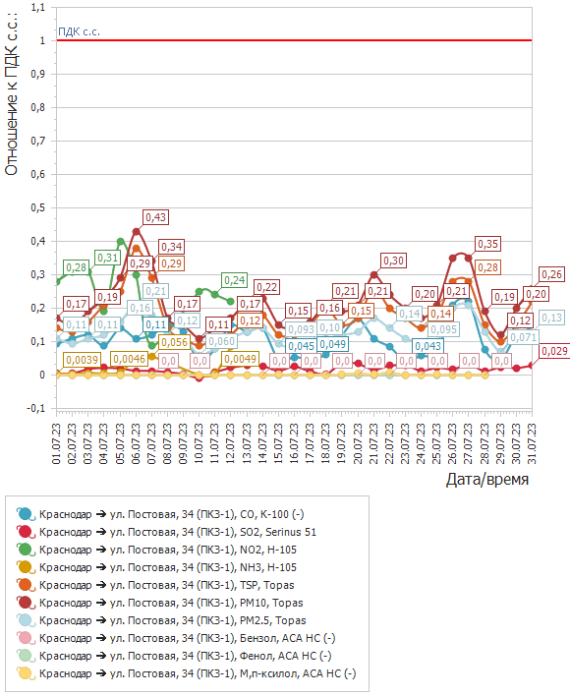

Рисунок 2 График среднесуточных значений концентраций загрязняющих веществ в атмосферном воздухе к ПДК_{с.с.} в период с 01.07.2023 г. по 31.07.2023 г. ПКЗ-2

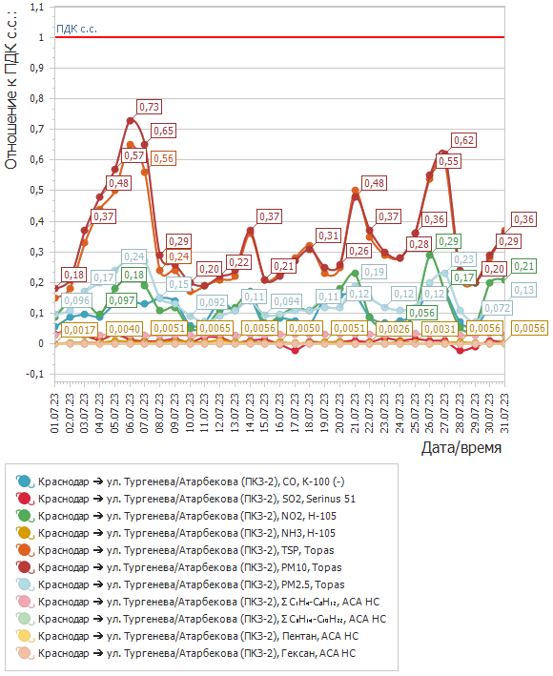

Рисунок 3 График среднесуточных значений концентраций загрязняющих веществ в атмосферном воздухе к ПДК_{с.с.} в период с 01.07.2023 г. по 31.07.2023 г. ПКЗ-3
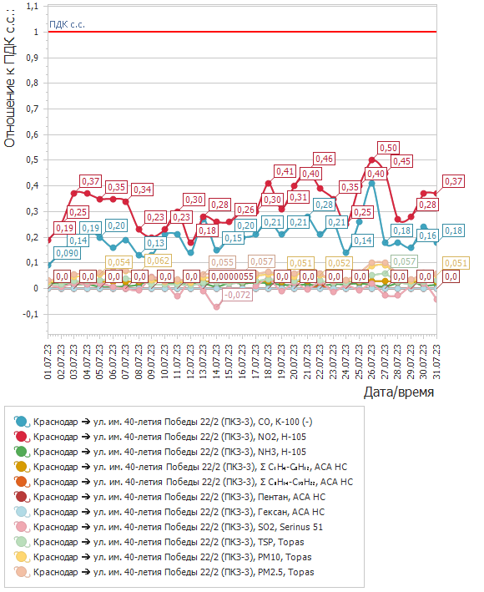

Рисунок 4 График среднесуточных значений концентраций загрязняющих веществ в атмосферном воздухе к ПДК_{с.с.} в период с 01.07.2023 г. по 31.07.2023 г. ПКЗ-4
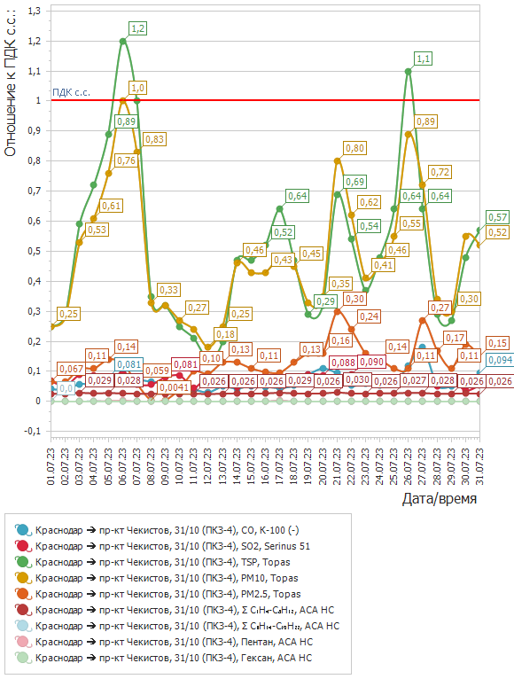

Средний уровень показателя гамма-фона за рассматриваемый период составил: ПКЗ-1 – 12,3 мкР/час, ПКЗ-3 – 10,4 мкР/час, ПКЗ-4 – 9,7 мкР/час.

Директор учреждения Е.А.Вечерка

А.Г.Щёкин
В.В.Прозорова
Н.Г.Зенченко

2557094

